|  |  |  |
| --- | --- | --- |
| faenquil2 | **UNIVERSIDADE DE SÃO PAULO**  **Escola de Engenharia de Lorena—EEL** | Resultado de imagem para logo da usp |

|  |  |
| --- | --- |
| **LOM3213 — Fenômenos de Transporte B** | |
|  | |
| **1ª Avaliação (P1)** | **Prof. Sérgio R. Montoro** |
| **29 de junho de 2021** |

***DATA DE ENTREGA: 29/06/2021 ATÉ ÀS 12H00***

|  |  |  |  |
| --- | --- | --- | --- |
|  |  |  | **NOTA** |
| **Aluno(a):** | **Nº USP:** | |  |

**1ª QUESTÃO (ENADE 2014) (1,0 ponto) –** Um ambiente termicamente confortável é uma das condições que devem ser consideradas em projetos de edificações. A fim de projetar um ambiente interno com temperatura de 20ºC para uma temperatura externa média de 35ºC, um engenheiro considerou, no dimensionamento, um fluxo de calor através de uma parede externa de 105 W/m2, conforme ilustra a figura abaixo. A tabela a seguir apresenta os valores da condutividade térmica para alguns materiais de construção.

|  |  |  |
| --- | --- | --- |
| **Material** | **Condutividade térmica k (W.m-1.K-1)** |  |
| Concreto | 1,40 |
| Pedra natural | 1,00 |
| Placa de aglomerado de fibras de madeira | 0,20 |
| Placa de madeira prensada | 0,10 |
| Placa de espuma rígida de poliuretano | 0,03 |
| ASSOCIAÇÃO BRASILEIRA DE NORMAS TÉCNICAS. NBR 15220-1: Desempenho térmico de edificações – Parte 1: Definições, símbolos e unidades. Rio de Janeiro, 2005, p. 8 (adaptado). | |

A fim de se obter a temperatura interna desejada, qual deve ser o material selecionado, entre os apresentados na tabela acima, para composição da parede externa? Detalhe todos os cálculos envolvidos.

**2ª QUESTÃO (1,0 ponto) -** A NASA (*National Aeronautics and Space Administration)* agência do [Governo dos Estados Unidos da América](http://pt.wikipedia.org/wiki/Governo_dos_Estados_Unidos_da_Am%C3%A9rica), responsável pela pesquisa e desenvolvimento de tecnologias e programas de [exploração espacial](http://pt.wikipedia.org/wiki/Explora%C3%A7%C3%A3o_espacial) está desenvolvendo um novo robô exploratório que será enviado para Saturno em 2030. A grande novidade nesse novo robô é que ele será dotado de "inteligência artificial" devido à um novo chip isotérmico que controlará o cérebro artificial do robô. O chip isotérmico quadrado terá largura w = 5 mm e será montado em uma base de metal de tal modo que suas superfícies lateral e traseira ficarão bem isoladas, enquanto a superfície frontal será exposta ao escoamento de um fluido refrigerante à temperatura de 15ºC. Seguindo considerações de segurança adotadas pela NASA, a temperatura do chip não poderá exceder 85ºC, para evitar um superaquecimento do sistema eletrônico do cérebro artificial do robô. A figura abaixo mostra o esquema do chip isotérmico.

|  |  |
| --- | --- |
| Se o fluido refrigerante usado for o ar e o coeficiente de convecção correspondente for h = 200 W/m2.K, qual será a dissipação máxima de potência (na forma de calor) permitida para o chip? E se o fluido refrigerante for um líquido dielétrico em que h = 3000 W/m2.K, qual será a máxima dissipação de potência (na forma de calor) permitida? |  |

**3ª QUESTÃO (1,5 pontos) -**Considere uma esfera de 5 cm de diâmetro, um cubo com lado de 5 cm de comprimento e um paralelepípedo retangular de dimensões 4 cm x 5 cm x 6 cm, todos inicialmente a 0ºC e todos feitos de prata (k = 429 W/m.ºC; ρ = 10500 kg/m3; Cp = 0,235 kJ/kg.ºC). Agora todos os três sólidos são expostos ao ar ambiente a 33ºC em todas suas superfícies com coeficiente de transferência de calor de 12 W/m2.ºC. Determine o tempo necessário para que a temperatura de cada sólido aumente para 25ºC. *(0,50 pontos para cada sólido).*

**4ª QUESTÃO (1,0 ponto) -**Molas em um sistema de suspensão de automóveis são barras de aço aquecidas que, enquanto estão maleáveis, são enroladas em bobinas. Considere barras de aço (k= 63,9 W/m.ºC; ρ = 7832 kg/m3; Cp = 434 J/kg.ºC) com diâmetro de 2,5 cm e comprimento de 1,27 m, aquecidas em forno com coeficiente uniforme de transferência de calor por convecção de 20 W/m2.ºC. As barras foram aquecidas a partir de temperatura inicial de 20ºC para temperatura desejada de 450ºC antes de serem enroladas em bobinas. Determine a temperatura ambiente no forno se as barras de aço precisassem ser aquecidas para a temperatura desejada em 10 minutos.

**5ª QUESTÃO (2,5 pontos) -** Considere uma parede de 5 m de altura, 8 m de comprimento e 0,22 m de espessura, que é composta por várias camadas horizontais e verticais, cuja seção transversal representativa é mostrada na figura ao lado. As condutividades térmicas dos vários materiais utilizados, em W/m.ºC, são: kA = kF = 2; kB = 8; kC = 20; kD = 15 e kE = 35. As superfícies das extremidades esquerda e direita da parede são mantidas em temperaturas uniformes de 300ºC e 100ºC, respectivamente.

Assumindo que a transferência de calor através da parede é unidimensional, determine:

**A)** a taxa de transferência de calor através da parede total *(1,5 pontos)*;

**B)** a temperatura no ponto em que as seções B, D e E se encontram *(0,5 ponto)*;

**C)** a temperatura na face interna da seção F *(0,5 ponto)*.

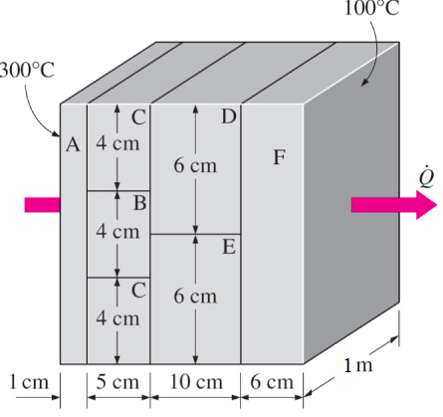

**6ª QUESTÃO (3,0 pontos) -** A figura abaixo mostra o esquema de uma parede plana composta de um forno industrial, constituída por uma camada de cerâmica com espessura Lc = 0,15 m e condutividade térmica kc = 1,2 W/m.ºC e uma camada de aço com espessura La = 0,003 m e condutividade térmica ka = 40 W/m.ºC. Considerando que o ar no interior do forno é mantido à temperatura Ti = 500ºC, constante, com coeficiente de transferência de calor por convecção hi = 80 W/m2.ºC, enquanto o ar externo (ambiente) mantém-se à temperatura constante Te = 30ºC, com coeficiente de transferência de calor por convecção he = 10 W/m2.ºC, determine o fluxo de calor por unidade de área que passa do forno para o ambiente *(1,5 pontos)* e calcule as temperaturas nas superfícies interna e externa e na junção cerâmica-aço *(0,5 ponto para cada temperatura = 1,5 pontos).*

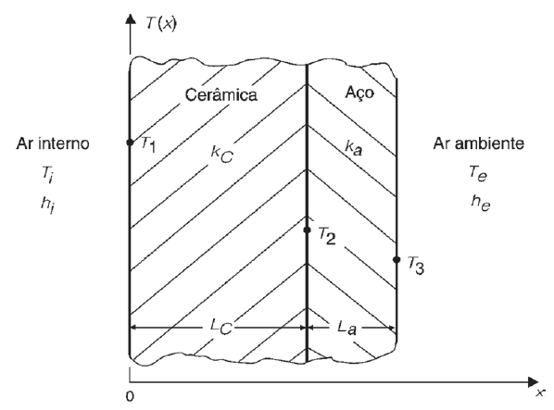

**⮊ ATENÇÃO**

➊ Atividade Avaliativa contendo 6 questões e totalizando 10,0 pontos.

➋ Colocar todas as fórmulas que serão utilizadas nos cálculos.

➌ Descrever todas as passagens da resolução dos exercícios.

➍ A interpretação das questões faz parte da tarefa.

➎ Colocar as respostas dos parâmetros calculados à tinta.

**IMPORTANTE:**

* *RESOLVER TODAS AS QUESTÕES DE MANEIRA ORDENADA.*
* *RESPONDER NO PRÓPRIO ARQUIVO DO WORD E POSTAR NA TAREFA DO E-DISCIPLINAS.*
* *CASO NÃO SEJA POSSÍVEL DIGITAR NO WORD, RESPONDAM SEPARADAMENTE, TIREM FOTOS DAS RESPOSTAS E COLEM NO AQUIVO.* ***– SUGESTÃO – RESPONDER À CANETA PARA FACILITAR A LEITURA DAS RESPOSTAS NA FOTO.***
* *APÓS A RESOLUÇÃO, GERAR UM ARQUIVO EM PDF E POSTAR NO SISTEMA. SOMENTE O ARQUIVO EM PDF QUE SERÁ VÁLIDO PARA EFEITO DE CORREÇÃO PELO PROFESSOR.*
* *COLOQUE SEU NOME NO ARQUIVO EM PDF E POSTE NO SISTEMA E-DISCIPLINAS.*
* ***DATA DE ENTREGA: 29/06/2021 ATÉ ÀS 12H00.***

***BOA PROVA!!!***

**FORMULÁRIO**

|  |  |  |
| --- | --- | --- |
|  |  |  |



      
      
      